Stoppe smittekjeden

Personer med stor risiko hvis de blir smittet

Alle
- Ta relevante vaksiner.

Personer med stor risiko
- Hold avstand fra smittsomme personer.
- Vær ekstra nøye med hygiene.
- Vær ekstra nøye ved matlaging.

Smittekilde
  - Isoler smittede personer.
  - Vær forsiktig med rå mat.
  - Vask kjæledyr regelmessig.
  - Behandle kjæledyr for patogener når det er nødvendig.
  - Kast bleier og tilsølte klær på riktig måte.

Vei ut for mikrober
Hindre at
- host og nys
- avføring
- oppkast
- kroppsvæske

kommer på overﬂater eller
hendene

Vei inn for mikrober
- Dekk til kutt og åpne sår med en vanntett bandasje.
- Tilbered mat på riktig måte.
- Sørg for å drikke bare rent vann.

Smittespredning
- Vask hendene grundig og regelmessig.
- Dekk til kutt og åpne sår.
- Ta egnede forholdsregler under seksuell aktivitet

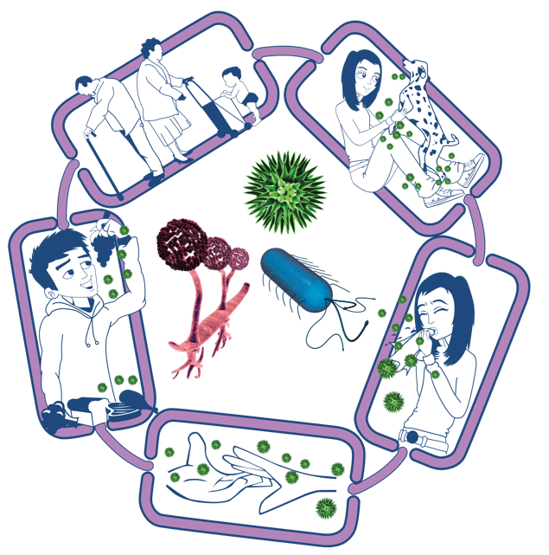

71
SA2 - Stoppe smittekjeden (plakat)
Smittevern: Håndhygiene
71

